Тема: «Повышение экологической компетенции у родителей».
Воспитатель: Ерофеева Г. И.
Дата: 13.09.2019 года.
Время: 16.00
Место проведения: спортивный зал.
Продолжительность: 30 минут.
Цель: повышение компетентности родителей в вопросах экологии, установление тесного сотрудничества между педагогами и родителями.
Задачи:
- Выявить имеющиеся знания у родителей по вопросам экологии (явления живой и не живой природы, растения, животные);
- Умение использовать полученные знания по природе в разных видах деятельности;
- Развивать познавательный интерес у родителей, желание передавать свои знания детям.
План семинара-практикума:
- Актуальность проблемы.
- Дискуссия “Что мы знаем об экологии”.
- Задание – экологический КВН

Ход семинара.

Добрый день, уважаемые родители! Сегодня у нас с вами семинар-практикум на тему: «Повышение экологической компетенции у родителей».
Экология как наука появилась еще в конце девятнадцатого века, однако долгое время она оставалась чисто биологической, которая интересовала лишь ученых. В настоящее время из-за ухудшения окружающей среды возникла необходимость в повышении грамотности каждого человека независимо от возраста и профессии. Человечество должно позаботиться о сохранении природной среды, естественной для его обитания и выживания.
Цель экологического образования – формирование человека нового типа с новым экологическим сознанием, мышлением, способного осознать последствия своих действий по отношению к окружающей среде и умеющего жить в относительной гармонии с природой. Именно дошкольный возраст является базой для формирования основ мировоззрения и представляет широкие возможности для экологического воспитания.
Очень важно, чтобы родители, вместе с педагогами детей с ОВЗ воспитывали в каждом ребенке не потребителя, бережного хозяина, с любовью относящегося к природе.

1.Что означает термин “Экология”.
Ответы родителей: это наука об окружающем нас мире
Термин “экология” введен немецким биологом Э.Геккелем в 1886 году, происходит от греческого слова “экойс”, “экус” – дом, обитание жилище и понимается как наука о среде обитания, или наука о взаимоотношениях организмов и окружающей среде.

2 . Проблемы экологии в мире, стране?
Ответы родителей:
- высокая загрязненность воздуха,
- воды,
- почв от промышленности, транспорта, энергетики, как в мире, так и в стране.

3. Что же такое экологическое воспитание?
– Экологическое воспитание – это система, направленная на формирование начал экологической культуры и развитие экологической культуры у детей и взрослых.
– Система экологического воспитания – это создание условий, определенное содержание, методы и формы работы с детьми и родителями.
– Экологические знания – это представления о растениях и животных, их взаимосвязи; о временах года, о неживой природе, представления о взаимосвязи между живыми существами и средой их обитания, и т.д.

4. Почему на ваш взгляд, экологическое воспитание необходимо начинать с дошкольного возраста?
Школьный возраст – наиболее благоприятный период экологического воспитания, ребенок познает мир с открытой душой и сердцем. Именно в этом возрасте накапливаются яркие, образные эмоциональные впечатления, первые природоведческие представления, закладывается фундамент правильного отношения к окружающему миру и ценностной ориентации в нем. Как писал А.В. Луначарский “ маленького ребенка можно лепить, старшего приходится уже гнуть, взрослого ломать”. Любовь к природе, сознательное, бережное и заинтересованное отношение к ней каждого человека должны воспитываться с раннего детства в семье и в школе.
Цель экологического воспитания: формирование человека нового типа с новым экологическим мышлением, способного осознавать последствия своих действий по отношению к окружающей среде и умеющего жить в относительной гармонии с природой (Т.М. Бондаренко)

5. Определите задачи экологического воспитания.
– Воспитание любви к родной природе, способности воспринимать и глубоко чувствовать ее красоту, умения бережно относиться к растениям и животным.
– Сообщение элементарных знаний о природе и формирование на этой основе конкретных представлений о явлениях живой и неживой природы.
– Овладение умениями ухода за растениями и живыми существами.
Система педагогического взаимодействия – это организованное обучение, совместная деятельность взрослого с ребенком и самостоятельная деятельность детей.

6. Взаимодействие с семьями воспитанников, формы работы.
На отношение детей к природе влияет пол, индивидуальные особенности, место жительство, профессия и образование родителей. Именно в семье формируются основы духовного и культурного облика человека, закладываются его вкусы и привычки. Родители совершают с детьми экскурсии, походы, прогулки, смотрят телепередачи, читают книги, ухаживают за домашними питомцами.

Экологический КВН

Первое задание. Вам необходимо придумать название ваших команд (на выполнение отводится 1 минута).
Конкурс № 1. «Экологическая разминка»
Каждой команде предлагается по 5 вопросов, на которые нужно быстро ответить.
Вопросы для команды № 1
- У какой птицы самый длинный язык? (У дятла)
- Кого называют листопадничками? (Зайчат, родившихся осенью)
- Какое дерево называют прадедом прадедов? (Дуб)
- Самец кукушки. (Кукух)
- Самая высока трава? (Бамбук)

Вопросы для команды № 2
- Кого называют настовичками? (Зайчат, родившихся весной)
- Лесной петух. (Глухарь)
- Что означает «плач» берёзы весной? (Сокодвижение)
- Почему лиственницу называют «добрым деревом»? (Не колется)
- Трава от 99 болезней. (Зверобой)

Конкурс № 2. Игра «Ассоциация».
Ведущий. Часто люди ассоциируют себя и окружающих с различными природными явлениями, животными или предметами, употребляя выражения «цветёт как роза», «работает как лошадь», «устал как собака» и т.д. Но всегда ли самооценка соответствует тому, как нас воспринимают окружающие?
Попробуйте подобрать ассоциации экологического содержания к кому-либо из членов своей команды, не называя его.
3 – 4 члена команды составляют рассказы, используя предлагаемый план (приложение 1), остальные участники пытаются догадаться, о ком идёт речь.
Приложение 1
Ассоциации экологического содержания
Внешность, характер, манера поведения того человека ассоциируются у вас:
- со стихией (огонь, воздух, вода, земля);
- с природным явлением;
- с животным (зверь, птица, насекомое);
- с растением (дерево, кустарник, цветок);
- с минералом.

Конкурс № 3. «Загадки - иллюстрации».
Воспринимать красоту природы помогают репродукции картин известных художников. В этом задании вы сможете проявить свои знания. (Родителям предлагаются репродукции картин известных художников, писавших пейзажи. Необходимо определить автора и название произведения)
- И. И. Левитан «Март»
- И. Э. Грабарь «Зимний пейзаж»;
- И. И. Левитан «Весна. Большая вода»;
- А. К. Саврасов «Грачи прилетели»;

- И. И. Шишкин «Корабельная роща»;
- И. И. Шишкин «Дубовая роща»;
- А. А. Пластов «Первый снег».

Конкурс № 4. «Угадай по пантомиме».
Каждому родителю предлагается с помощью пластики, мимики, жестов изобразить какое-либо животное или птицу. Отгадывает команда соперников. Жюри оценивает выразительность изображения, схожесть передачи с характерными признаками повадок животных.
- Сорока;
- Жираф;
- Шимпанзе;
- Индюк;
- Страус;
- Бобёр;
- Белка;
- Сова;
- Медведь;
- Лиса;
- Заяц;
- Пингвин

Конкурс № 5. «Кроссворд».
Каждой команде дается одинаковый кроссворд. Затем команды сверяют правильные ответы.

По горизонтали: 2 – комнатное растение, очищающее воздух; 3 – повышение доли городского населения; 7 – растение концентратор свинца; 9 – идеальный экологический город; 12 – главный загрязнитель городской атмосферы; 13 – зеленое покрытие; 14 – универсальный прием улучшения городской среды.

По вертикали: 1 – наиболее экологичная система и переработки городского мусора; 4 – гигантский город; 5 – домашнее растение, очищающее воздух; 6 – бразильский город с идеальной организацией общественного транспорта; 8 – естественный лес в черте города; 10 – наблюдение за состоянием окружающей среды; 11 – быстрорастущее дерево для озеленения городов с загрязненной атмосферой.

Подведение итогов, вручение дипломов «Знатоки природы»

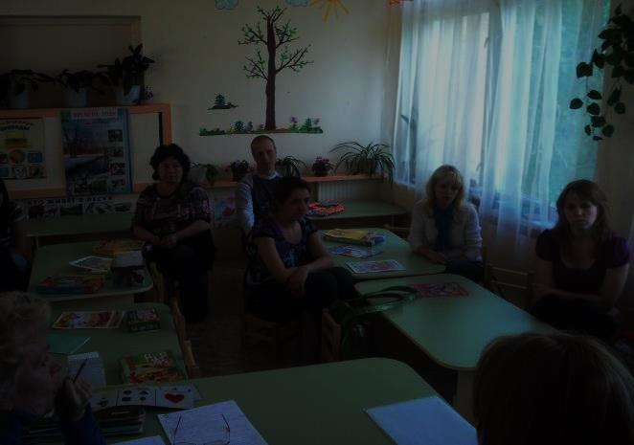

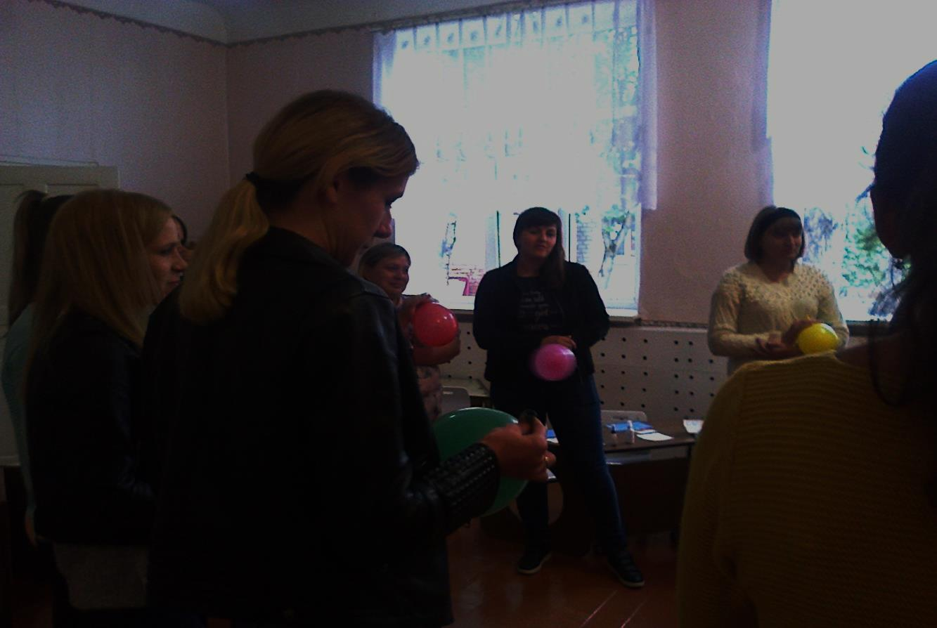
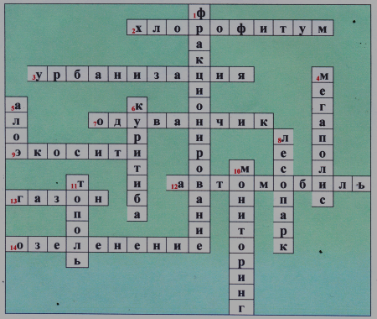

Муниципальное дошкольное образовательное учреждение « Детский сад №33 «Звёздочка».

Семинар - практикум
для родителей старшей группы «А».
Тема: «Повышение экологической компетенции у родителей».

Воспитатель:
Ерофеева Г. И.

2019 г.

